附件

**杨陵区李台街道办事处2019年部门决算**

**保密审查情况：已审查**

**部门主要负责人审签情况：已审签**

目 录

第一部分 部门概况

一、部门主要职责及内设机构

二、部门决算单位构成

三、部门人员情况

第二部分 2019年部门决算表

一、收入支出决算总表

二、收入决算表

三、支出决算表

四、财政拨款收入支出决算总表

五、一般公共预算财政拨款支出决算表

六、一般公共预算财政拨款基本支出决算表

七、一般公共预算财政拨款“三公”经费及会议费、培训费支出决算表

八、政府性基金预算财政拨款收入支出决算表

第三部分 2019年部门决算情况说明

一、收入支出决算总体情况说明

二、收入决算情况说明

三、支出决算情况说明

四、财政拨款收入支出决算总体情况说明

五、一般公共预算财政拨款支出决算情况说明

（一）财政拨款支出决算总体情况说明

（二）财政拨款支出决算具体情况说明

六、一般公共预算财政拨款基本支出决算情况说明

七、一般公共预算财政拨款“三公”经费及会议费、培训费支出决算情况说明

（一）“三公”经费财政拨款支出决算总体情况说明

（二）“三公”经费财政拨款支出决算具体情况说明

（三）培训费支出情况说明

（四）会议费支出情况说明

八、政府性基金预算财政拨款收入支出情况说明

九、国有资本经营财政拨款收入支出情况说明

十、预算绩效情况说明

（一）预算绩效管理工作开展情况说明

（二）部门决算中项目绩效自评结果

十一、其他重要事项说明

（一）机关运行经费支出情况说明

（二）政府采购支出情况说明

（三）国有资产占用及购置情况说明

第四部分 专业名词解释

第一部分 部门概况

一、部门主要职责及内设机构

**（一）主要职责。**

杨陵区李台街道办事处是杨陵区人民政府的派出机构，依据法律法规和有关政策规定，在本辖区行使以下职能：一是强化公共服务，着力改善民生；二是加强社会管理，维护辖区稳定；三是优化发展环境，促进经济发展；四是加强社区管理，共建和谐社区；五是完成区委、区政府交办的其他工作。

1. **内设机构。**

杨陵区李台街道办事处内设党政办公室、人大工作委员会办公室、经济发展（市场监管）办公室、社会事务管理办公室、维护稳定办公室、宣传科教文卫办公室六个工作机构。2019年下设杨陵区李台街道办事处社会保障服务站、杨陵区李台街道办事处经济综合服务站、杨陵区李台街道办事处公用事业服务站和杨陵区李台街道办事处便民服务中心四个事业单位。

二、部门决算单位构成

纳入2019年本部门决算编制范围的单位共5个，包括本级及所属4个二级预算单位：

|  |  |
| --- | --- |
| 序号 | 单位名称 |
| 1 | 杨陵区李台街道办事处（机关） |
| 2 | 杨陵区李台街道办事处社会保障服务站 |
| 3 | 杨陵区李台街道办事处经济综合服务站 |
| 4 | 杨陵区李台街道办事处公用事业服务站 |
| 5 | 杨陵区李台街道办事处便民服务中心 |

**三、部门人员情况**

截止2019年底，本部门人员编制78人，其中行政编制27人、事业编制51人；实有人员62人，其中行政22人、事业40人。单位管理的离退休人员19人。

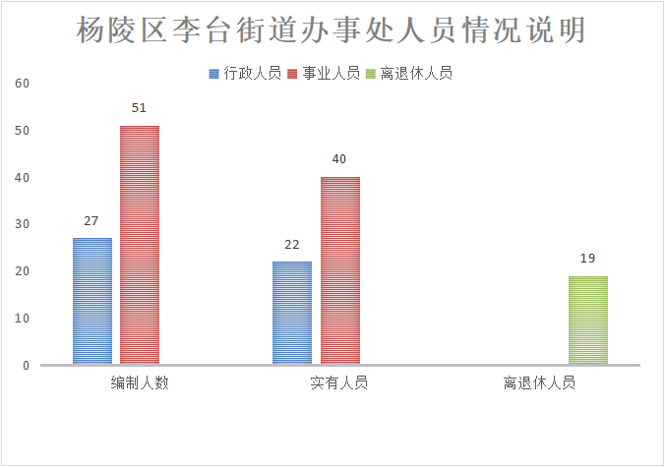

第二部分 2019年度部门决算表

|  |  |  |  |
| --- | --- | --- | --- |
| 序号 | 内容 | 是否  空表 | 表格为空的理由 |
| 表1 | 收入支出决算总表 | 否 |  |
| 表2 | 收入决算表 | 否 |  |
| 表3 | 支出决算表 | 否 |  |
| 表4 | 财政拨款收入支出决算总表 | 否 |  |
| 表5 | 一般公共预算财政拨款支出决算表  （按功能分类科目） | 否 |  |
| 表6 | 一般公共预算财政拨款基本支出决算表 （按经济分类科目） | 否 |  |
| 表7 | 一般公共预算财政拨款“三公”经费及会议费、培训费支出决算表 | 否 |  |
| 表8 | 政府性基金预算财政拨款收入支出  决算表 | 是 | 本单位无政府性基金收支，空表公开 |

**收入支出决算总表**

**公开01表**

**编制部门：杨陵区李台街道办事处（汇总） 金额单位：万元**

|  |  |  |  |
| --- | --- | --- | --- |
| **收 入** | | **支 出** | |
| **项 目** | **决算数** | **项目** | **决算数** |
| 1、一般公共预算财政拨款 | 1,095.63 | 1、一般公共服务支出 | 1,140.21 |
| 2、政府性基金预算财政拨款 | 0.00 | 2、外交支出 | 0.00 |
| 3、国有资本经营预算财政拨款 | 0.00 | 3、国防支出 | 0.00 |
| 4、上级补助收入 | 0.00 | 4、公共安全支出 | 0.00 |
| 5、事业收入 | 0.00 | 5、教育支出 | 0.00 |
| 6、经营收入 | 0.00 | 6、科学技术支出 | 0.00 |
| 7、附属单位上缴收入 | 0.00 | 7、文化旅游体育与传媒支出 | 0.00 |
| 8、其他收入 | 16,180.35 | 8、社会保障和就业支出 | 419.68 |
|  |  | 9、卫生健康支出 | 43.66 |
|  |  | 10、节能环保支出 | 43.67 |
|  |  | 11、城乡社区支出 | 23,271.02 |
|  |  | 12、农林水支出 | 34.80 |
|  |  | 13、交通运输支出 | 0.00 |
|  |  | 14、资源勘探信息等支出 | 0.00 |
|  |  | 15、商业服务业等支出 | 0.00 |
|  |  | 16、金融支出 | 0.00 |
|  |  | 17、援助其他地区支出 | 0.00 |
|  |  | 18、自然资源海洋气象等支出 | 0.00 |
|  |  | 19、住房保障支出 | 0.00 |
|  |  | 20、粮油物资储备支出 | 0.00 |
|  |  | 21、灾害防治及应急管理支出 | 0.00 |
|  |  | 22、其他支出 | 0.00 |
| **本年收入合计** | 17,275.97 | **本年支出合计** | 24,953.02 |
| 用事业基金弥补收支差额 | 0.00 | 结余分配 | 0.00 |
| 年初结转和结余 | 11,900.38 | 年末结转和结余 | 4,223.33 |
| **收入总计** | 29,176.35 | **支出总计** | 29,176.35 |

注：本表反映部门本年度的总收支和年末结转结余情况。本表金额转换为万元时，因四舍五入可能存在尾差。

**收入决算表**

**公开02表**

**编制部门：杨陵区李台街道办事处（汇总） 金额单位：万元**

|  |  |  |  |  |  |  |  |  |  |
| --- | --- | --- | --- | --- | --- | --- | --- | --- | --- |
| **项目** | | **本年收入合计** | **财政拨款收入** | **上级补助收入** | **事业收入** | | **经营**  **收入** | **附属单位上缴收入** | **其他**  **收入** |
| **功能分类科目编码** | **科目**  **名称** | **小计** | **其中：教育**  **收费** |
| **合计** | | 17,275.97 | 1,095.63 | 0.00 | 0.00 | 0.00 | 0.00 | 0.00 | 16,180.35 |
| 201 | 一般公共服务支出 | 1,173.45 | 789.69 | 0.00 | 0.00 | 0.00 | 0.00 | 0.00 | 383.76 |
| 20103 | 政府办公厅（室）及相关机构事务 | 1,113.75 | 773.85 | 0.00 | 0.00 | 0.00 | 0.00 | 0.00 | 339.91 |
| 2010301 | 行政运行 | 294.47 | 294.47 | 0.00 | 0.00 | 0.00 | 0.00 | 0.00 | 0.00 |
| 2010350 | 事业运行 | 457.38 | 457.38 | 0.00 | 0.00 | 0.00 | 0.00 | 0.00 | 0.00 |
| 2010399 | 其他政府办公厅（室）及相关机构事务支出 | 361.91 | 22.00 | 0.00 | 0.00 | 0.00 | 0.00 | 0.00 | 339.91 |
| 20132 | 组织事务 | 59.70 | 15.85 | 0.00 | 0.00 | 0.00 | 0.00 | 0.00 | 43.85 |
| 2013299 | 其他组织事务支出 | 59.70 | 15.85 | 0.00 | 0.00 | 0.00 | 0.00 | 0.00 | 43.85 |
| 208 | 社会保障和就业支出 | 309.35 | 129.14 | 0.00 | 0.00 | 0.00 | 0.00 | 0.00 | 180.22 |
| 20802 | 民政管理事务 | 245.70 | 76.64 | 0.00 | 0.00 | 0.00 | 0.00 | 0.00 | 169.07 |
| 2080208 | 基层政权和社区建设 | 245.70 | 76.64 | 0.00 | 0.00 | 0.00 | 0.00 | 0.00 | 169.07 |
| 20807 | 就业补助 | 63.65 | 52.50 | 0.00 | 0.00 | 0.00 | 0.00 | 0.00 | 11.15 |
| 2080799 | 其他就业补助支出 | 63.65 | 52.50 | 0.00 | 0.00 | 0.00 | 0.00 | 0.00 | 11.15 |
| 210 | 卫生健康支出 | 55.16 | 29.43 | 0.00 | 0.00 | 0.00 | 0.00 | 0.00 | 25.73 |
| 21007 | 计划生育事务 | 55.16 | 29.43 | 0.00 | 0.00 | 0.00 | 0.00 | 0.00 | 25.73 |
| 2100799 | 其他计划生育事务支出 | 55.16 | 29.43 | 0.00 | 0.00 | 0.00 | 0.00 | 0.00 | 25.73 |
| 211 | 节能环保支出 | 27.39 | 25.39 | 0.00 | 0.00 | 0.00 | 0.00 | 0.00 | 2.00 |
| 21101 | 环境保护管理事务 | 19.13 | 17.13 | 0.00 | 0.00 | 0.00 | 0.00 | 0.00 | 2.00 |
| 2110199 | 其他环境保护管理事务支出 | 19.13 | 17.13 | 0.00 | 0.00 | 0.00 | 0.00 | 0.00 | 2.00 |
| 21104 | 自然生态保护 | 8.26 | 8.26 | 0.00 | 0.00 | 0.00 | 0.00 | 0.00 | 0.00 |
| 2110402 | 农村环境保护 | 8.26 | 8.26 | 0.00 | 0.00 | 0.00 | 0.00 | 0.00 | 0.00 |
| 212 | 城乡社区支出 | 15,675.82 | 90.58 | 0.00 | 0.00 | 0.00 | 0.00 | 0.00 | 15,585.24 |
| 21201 | 城乡社区管理事务 | 1,114.01 | 0.00 | 0.00 | 0.00 | 0.00 | 0.00 | 0.00 | 1,114.01 |
| 2120199 | 其他城乡社区管理事务支出 | 1,114.01 | 0.00 | 0.00 | 0.00 | 0.00 | 0.00 | 0.00 | 1,114.01 |
| 21205 | 城乡社区环境卫生 | 77.10 | 77.10 | 0.00 | 0.00 | 0.00 | 0.00 | 0.00 | 0.00 |
| 2120501 | 城乡社区环境卫生 | 77.10 | 77.10 | 0.00 | 0.00 | 0.00 | 0.00 | 0.00 | 0.00 |
| 21208 | 国有土地使用权出让收入及对应专项债务收入安排的支出 | 14,471.24 | 0.00 | 0.00 | 0.00 | 0.00 | 0.00 | 0.00 | 14,471.24 |
| 2120801 | 征地和拆迁补偿支出 | 14,471.24 | 0.00 | 0.00 | 0.00 | 0.00 | 0.00 | 0.00 | 14,471.24 |
| 21299 | 其他城乡社区支出 | 13.48 | 13.48 | 0.00 | 0.00 | 0.00 | 0.00 | 0.00 | 0.00 |
| 2129901 | 其他城乡社区支出 | 13.48 | 13.48 | 0.00 | 0.00 | 0.00 | 0.00 | 0.00 | 0.00 |
| 213 | 农林水支出 | 34.80 | 31.39 | 0.00 | 0.00 | 0.00 | 0.00 | 0.00 | 3.40 |
| 21301 | 农业 | 34.80 | 31.39 | 0.00 | 0.00 | 0.00 | 0.00 | 0.00 | 3.40 |
| 2130126 | 农村公益事业 | 34.80 | 31.39 | 0.00 | 0.00 | 0.00 | 0.00 | 0.00 | 3.40 |

注：本表反映部门本年度取得的各项收入情况。本表金额转换为万元时，因四舍五入可能存在尾差。

**支出决算表**

**公开03表**

**编制部门：杨陵区李台街道办事处（汇总） 金额单位：万元**

|  |  |  |  |  |  |  |  |  |
| --- | --- | --- | --- | --- | --- | --- | --- | --- |
| **项目** | | | **合计** | **基本支出** | **项目支出** | **上缴上**  **级支出** | **经营支出** | **对附属单位**  **补助支出** |
| **功能分类科目编码** | | **科目名称** |
| **合计** | | | 24,953.02 | 751.85 | 24,201.18 | 0.00 | 0.00 | 0.00 |
| 201 | 一般公共服务支出 | | 1,140.21 | 751.85 | 388.36 | 0.00 | 0.00 | 0.00 |
| 20103 | 政府办公厅（室）及相关机构事务 | | 1,067.57 | 751.85 | 315.72 | 0.00 | 0.00 | 0.00 |
| 2010301 | 行政运行 | | 294.47 | 294.47 | 0.00 | 0.00 | 0.00 | 0.00 |
| 2010350 | 事业运行 | | 457.38 | 457.38 | 0.00 | 0.00 | 0.00 | 0.00 |
| 2010399 | 其他政府办公厅（室）及相关机构事务支出 | | 315.72 | 0.00 | 315.72 | 0.00 | 0.00 | 0.00 |
| 20132 | 组织事务 | | 72.64 | 0.00 | 72.64 | 0.00 | 0.00 | 0.00 |
| 2013299 | 其他组织事务支出 | | 72.64 | 0.00 | 72.64 | 0.00 | 0.00 | 0.00 |
| 208 | 社会保障和就业支出 | | 419.68 | 0.00 | 419.68 | 0.00 | 0.00 | 0.00 |
| 20802 | 民政管理事务 | | 338.52 | 0.00 | 338.52 | 0.00 | 0.00 | 0.00 |
| 2080208 | 基层政权和社区建设 | | 338.52 | 0.00 | 338.52 | 0.00 | 0.00 | 0.00 |
| 20807 | 就业补助 | | 81.15 | 0.00 | 81.15 | 0.00 | 0.00 | 0.00 |
| 2080799 | 其他就业补助支出 | | 81.15 | 0.00 | 81.15 | 0.00 | 0.00 | 0.00 |
| 210 | 卫生健康支出 | | 43.66 | 0.00 | 43.66 | 0.00 | 0.00 | 0.00 |
| 21007 | 计划生育事务 | | 43.66 | 0.00 | 43.66 | 0.00 | 0.00 | 0.00 |
| 2100799 | 其他计划生育事务支出 | | 43.66 | 0.00 | 43.66 | 0.00 | 0.00 | 0.00 |
| 211 | 节能环保支出 | | 43.67 | 0.00 | 43.67 | 0.00 | 0.00 | 0.00 |
| 21101 | 环境保护管理事务 | | 19.13 | 0.00 | 19.13 | 0.00 | 0.00 | 0.00 |
| 2110199 | 其他环境保护管理事务支出 | | 19.13 | 0.00 | 19.13 | 0.00 | 0.00 | 0.00 |
| 21104 | 自然生态保护 | | 24.54 | 0.00 | 24.54 | 0.00 | 0.00 | 0.00 |
| 2110402 | 农村环境保护 | | 24.54 | 0.00 | 24.54 | 0.00 | 0.00 | 0.00 |
| 212 | 城乡社区支出 | | 23,271.02 | 0.00 | 23,271.02 | 0.00 | 0.00 | 0.00 |
| 21201 | 城乡社区管理事务 | | 1,114.01 | 0.00 | 1,114.01 | 0.00 | 0.00 | 0.00 |
| 2120199 | 其他城乡社区管理事务支出 | | 1,114.01 | 0.00 | 1,114.01 | 0.00 | 0.00 | 0.00 |
| 21205 | 城乡社区环境卫生 | | 77.10 | 0.00 | 77.10 | 0.00 | 0.00 | 0.00 |
| 2120501 | 城乡社区环境卫生 | | 77.10 | 0.00 | 77.10 | 0.00 | 0.00 | 0.00 |
| 21208 | 国有土地使用权出让收入及对应专项债务收入安排的支出 | | 22,066.43 | 0.00 | 22,066.43 | 0.00 | 0.00 | 0.00 |
| 2120801 | 征地和拆迁补偿支出 | | 22,066.43 | 0.00 | 22,066.43 | 0.00 | 0.00 | 0.00 |
| 21299 | 其他城乡社区支出 | | 13.48 | 0.00 | 13.48 | 0.00 | 0.00 | 0.00 |
| 2129901 | 其他城乡社区支出 | | 13.48 | 0.00 | 13.48 | 0.00 | 0.00 | 0.00 |
| 213 | 农林水支出 | | 34.80 | 0.00 | 34.80 | 0.00 | 0.00 | 0.00 |
| 21301 | 农业 | | 34.80 | 0.00 | 34.80 | 0.00 | 0.00 | 0.00 |
| 2130126 | 农村公益事业 | | 34.80 | 0.00 | 34.80 | 0.00 | 0.00 | 0.00 |

注：本表反映部门本年度各项支出情况。本表金额转换为万元时，因四舍五入可能存在尾差。

**财政拨款收入支出决算总表**

**公开04表**

**编制部门：杨陵区李台街道办事处（汇总） 金额单位：万元**

|  |  |  |  |  |  |
| --- | --- | --- | --- | --- | --- |
| **收入** | | **支出** | | | |
| **项 目** | **决算数** | **项目** | **合计** | **一般公共预算财政拨款** | **政府性基金预算财政拨款** |
| 1、一般公共预算财政拨款 | 1,095.63 | 1、一般公共服务支出 | 789.69 | 789.69 | 0.00 |
| 2、政府性基金预算财政拨款 | 0.00 | 2、外交支出 | 0.00 | 0.00 | 0.00 |
| 3、国有资本经营预算收入 | 0.00 | 3、国防支出 | 0.00 | 0.00 | 0.00 |
|  |  | 4、公共安全支出 | 0.00 | 0.00 | 0.00 |
|  |  | 5、教育支出 | 0.00 | 0.00 | 0.00 |
|  |  | 6、科学技术支出 | 0.00 | 0.00 | 0.00 |
|  |  | 7、文化旅游体育与传媒支出 | 0.00 | 0.00 | 0.00 |
|  |  | 8、社会保障和就业支出 | 129.14 | 129.14 | 0.00 |
|  |  | 9、卫生健康支出 | 29.43 | 29.43 | 0.00 |
|  |  | 10、节能环保支出 | 25.39 | 25.39 | 0.00 |
|  |  | 11、城乡社区支出 | 90.58 | 90.58 | 0.00 |
|  |  | 12、农林水支出 | 31.39 | 31.39 | 0.00 |
|  |  | 13、交通运输支出 | 0.00 | 0.00 | 0.00 |
|  |  | 14、资源勘探信息等支出 | 0.00 | 0.00 | 0.00 |
|  |  | 15、商业服务业等支出 | 0.00 | 0.00 | 0.00 |
|  |  | 16、金融支出 | 0.00 | 0.00 | 0.00 |
|  |  | 17、援助其他地区支出 | 0.00 | 0.00 | 0.00 |
|  |  | 18、自然资源海洋气象等支出 | 0.00 | 0.00 | 0.00 |
|  |  | 19、住房保障支出 | 0.00 | 0.00 | 0.00 |
|  |  | 20、粮油物资储备支出 | 0.00 | 0.00 | 0.00 |
|  |  | 21、灾害防治及应急管理支出 | 0.00 | 0.00 | 0.00 |
|  |  | 22、其他支出 | 0.00 | 0.00 | 0.00 |

**财政拨款收入支出决算总表**

**公开04表**

**编制部门：杨陵区李台街道办事处（汇总） 金额单位：万元**

|  |  |  |  |  |  |
| --- | --- | --- | --- | --- | --- |
| **收入** | | **支出** | | | |
| **项 目** | **决算数** | **项目** | **合计** | **一般公共预算财政拨款** | **政府性基金预算财政拨款** |
| **本年收入合计** | 1,095.63 | **本年支出合计** | 1,095.63 | 1,095.63 | 0.00 |
| 年初财政拨款结转和结余 | 0.00 | 年末财政拨款  结转和结余 | 0.00 | 0.00 | 0.00 |
| 一、一般公共预  算财政拨款 | 0.00 |  |  |  |  |
| 二、政府性基金预  算财政拨款 | 0.00 |  |  |  |  |
| **收入总计** | 1,095.63 | **支出总计** | 1,095.63 | 1,095.63 | 0.00 |

注：本表反映部门本年度一般公共预算财政拨款和政府性基金预算财政拨款的总收支和年末结转结余情况。本表金额转换为万元时，因四舍五入可能存在尾差。

**一般公共预算财政拨款支出决算表（按功能分类科目）**

**公开05表**

**编制部门：杨陵区李台街道办事处（汇总） 金额单位：万元**

|  |  |  |  |  |  |  |  |
| --- | --- | --- | --- | --- | --- | --- | --- |
| **项 目** | | **本年支出合计** | **基本支出** | | | **项目支出** | **备注** |
| **功能分类科目编码** | **科目名称** | **小计** | **人员经费** | **公用经费** |
| **合计** | | 1,095.63 | 751.85 | 708.94 | 42.91 | 343.78 |  |
| 201 | 一般公共服务支出 | 789.69 | 751.85 | 708.94 | 42.91 | 37.84 |  |
| 20103 | 政府办公厅（室）及相关机构事务 | 773.85 | 751.85 | 708.94 | 42.91 | 22.00 |  |
| 2010301 | 行政运行 | 294.47 | 294.47 | 251.56 | 42.91 | 0.00 |  |
| 2010350 | 事业运行 | 457.38 | 457.38 | 457.38 | 0.00 | 0.00 |  |
| 2010399 | 其他政府办公厅（室）及相关机构事务支出 | 22.00 | 0.00 | 0.00 | 0.00 | 22.00 |  |
| 20132 | 组织事务 | 15.85 | 0.00 | 0.00 | 0.00 | 15.85 |  |
| 2013299 | 其他组织事务支出 | 15.85 | 0.00 | 0.00 | 0.00 | 15.85 |  |
| 208 | 社会保障和就业支出 | 129.14 | 0.00 | 0.00 | 0.00 | 129.14 |  |
| 20802 | 民政管理事务 | 76.64 | 0.00 | 0.00 | 0.00 | 76.64 |  |
| 2080208 | 基层政权和社区建设 | 76.64 | 0.00 | 0.00 | 0.00 | 76.64 |  |
| 20807 | 就业补助 | 52.50 | 0.00 | 0.00 | 0.00 | 52.50 |  |
| 2080799 | 其他就业补助支出 | 52.50 | 0.00 | 0.00 | 0.00 | 52.50 |  |
| 210 | 卫生健康支出 | 29.43 | 0.00 | 0.00 | 0.00 | 29.43 |  |
| 21007 | 计划生育事务 | 29.43 | 0.00 | 0.00 | 0.00 | 29.43 |  |
| 2100799 | 其他计划生育事务支出 | 29.43 | 0.00 | 0.00 | 0.00 | 29.43 |  |
| 211 | 节能环保支出 | 25.39 | 0.00 | 0.00 | 0.00 | 25.39 |  |
| 21101 | 环境保护管理事务 | 17.13 | 0.00 | 0.00 | 0.00 | 17.13 |  |
| 2110199 | 其他环境保护管理事务支出 | 17.13 | 0.00 | 0.00 | 0.00 | 17.13 |  |
| 21104 | 自然生态保护 | 8.26 | 0.00 | 0.00 | 0.00 | 8.26 |  |
| 2110402 | 农村环境保护 | 8.26 | 0.00 | 0.00 | 0.00 | 8.26 |  |
| 212 | 城乡社区支出 | 90.58 | 0.00 | 0.00 | 0.00 | 90.58 |  |
| 21205 | 城乡社区环境卫生 | 77.10 | 0.00 | 0.00 | 0.00 | 77.10 |  |
| 2120501 | 城乡社区环境卫生 | 77.10 | 0.00 | 0.00 | 0.00 | 77.10 |  |
| 21299 | 其他城乡社区支出 | 13.48 | 0.00 | 0.00 | 0.00 | 13.48 |  |
| 2129901 | 其他城乡社区支出 | 13.48 | 0.00 | 0.00 | 0.00 | 13.48 |  |
| 213 | 农林水支出 | 31.39 | 0.00 | 0.00 | 0.00 | 31.39 |  |
| 21301 | 农业 | 31.39 | 0.00 | 0.00 | 0.00 | 31.39 |  |
| 2130126 | 农村公益事业 | 31.39 | 0.00 | 0.00 | 0.00 | 31.39 |  |

注：本表反映部门本年度一般公共预算财政拨款实际支出情况。本表金额转换为万元时，因四舍五入可能存在尾差。

**一般公共预算财政拨款基本支出决算表（按经济分类科目）**

**公开06表**

**编制部门：杨陵区李台街道办事处（汇总） 金额单位：万元**

|  |  |  |  |  |  |
| --- | --- | --- | --- | --- | --- |
| **项 目** | | **本年支出合计** | **人员经费** | **公用经费** | **备注** |
| **经济分类科目编码** | **科目名称** |
| **合计** | | 751.85 | 708.94 | 42.91 |  |
| 301 | 工资福利支出 | 708.94 | 708.94 | 0.00 |  |
| 30101 | 基本工资 | 238.15 | 238.15 | 0.00 |  |
| 30102 | 津贴补贴 | 85.53 | 85.53 | 0.00 |  |
| 30103 | 奖金 | 92.16 | 92.16 | 0.00 |  |
| 30107 | 绩效工资 | 155.51 | 155.51 | 0.00 |  |
| 30108 | 机关事业单位基本养老保险缴费 | 80.88 | 80.88 | 0.00 |  |
| 30113 | 住房公积金 | 56.72 | 56.72 | 0.00 |  |
| 302 | 商品和服务支出 | 42.91 | 0.00 | 42.91 |  |
| 30201 | 办公费 | 4.74 | 0.00 | 4.74 |  |
| 30202 | 印刷费 | 0.32 | 0.00 | 0.32 |  |
| 30204 | 手续费 | 0.01 | 0.00 | 0.01 |  |
| 30205 | 水费 | 0.84 | 0.00 | 0.84 |  |
| 30206 | 电费 | 3.20 | 0.00 | 3.20 |  |
| 30207 | 邮电费 | 9.83 | 0.00 | 9.83 |  |
| 30211 | 差旅费 | 0.97 | 0.00 | 0.97 |  |
| 30217 | 公务接待费 | 3.95 | 0.00 | 3.95 |  |
| 30231 | 公务用车运行维护费 | 1.38 | 0.00 | 1.38 |  |
| 30239 | 其他交通费用 | 11.24 | 0.00 | 11.24 |  |
| 30299 | 其他商品和服务支出 | 6.43 | 0.00 | 6.43 |  |

注：本表反映部门本年度一般公共预算财政拨款基本支出明细情况。本表金额转换为万元时，因四舍五入可能存在尾差。

**一般公共预算财政拨款“三公”经费**

**及会议费、培训费支出决算表**

**公开07表**

**编制部门：杨陵区李台街道办事处（汇总） 金额单位：万元**

|  |  |  |  |  |  |  |  |  |
| --- | --- | --- | --- | --- | --- | --- | --- | --- |
| **项目** | **一般公共预算财政拨款安排的“三公”经费** | | | | | | **会议费** | **培训费** |
| **小计** | **因公出国（境）费用** | **公务接待费** | **公务用车购置及运行维护费** | | |
| **小计** | **公务用车购置费** | **公务用车运行维护费** |
| 1 | 2 | 3 | 4 | 5 | 6 | 7 | 8 |
| **预算数** | 6.35 | 0.00 | 4.29 | 2.06 | 0.00 | 2.06 | 0.00 | 0.00 |
| **决算数** | 5.33 | 0.00 | 3.95 | 1.38 | 0.00 | 1.38 | 0.00 | 0.00 |

注：本表反映部门本年度一般公共预算财政拨款“三公”经费、会议费、培训费的预算数和实际支出。预算数为调整预算数。本表金额转换为万元时，因四舍五入可能存在尾差。

**政府性基金预算财政拨款收入支出决算表**

**公开08表**

**编制部门：杨陵区李台街道办事处（汇总） 金额单位：万元**

|  |  |  |  |  |  |  |  |
| --- | --- | --- | --- | --- | --- | --- | --- |
| **项 目** | | **年初结转和结余** | **本年收入** | **本年支出** | | | **年末结转和结余** |
| **功能分类科目编码** | **科目名称** | **小计** | **基本支出** | **项目支出** |
| **合计** | |  |  |  |  |  |  |
|  |  |  |  |  |  |  |  |
|  |  |  |  |  |  |  |  |
|  |  |  |  |  |  |  |  |
|  |  |  |  |  |  |  |  |
|  |  |  |  |  |  |  |  |
|  |  |  |  |  |  |  |  |
|  |  |  |  |  |  |  |  |
|  |  |  |  |  |  |  |  |
|  |  |  |  |  |  |  |  |
|  |  |  |  |  |  |  |  |
|  |  |  |  |  |  |  |  |
|  |  |  |  |  |  |  |  |
|  |  |  |  |  |  |  |  |
|  |  |  |  |  |  |  |  |
|  |  |  |  |  |  |  |  |
|  |  |  |  |  |  |  |  |

注：本表反映部门本年度政府性基金预算财政拨款收入支出及结转和结余情况。本表金额转换为万元时，因四舍五入可能存在尾差。

第三部分 2019年部门决算情况说明

一、收入支出决算总体情况说明

杨陵区李台街道办事处2019年度总收入17275.97万元，较上年21542.09万元减少4266.12万元，主要原因是拆迁安置补偿收入减少；2019年度总支出24953.02万元，较上年11326.91万元增加13626.11万元，主要原因是拆迁安置借款清算力度加大，拆迁安置支出增加。

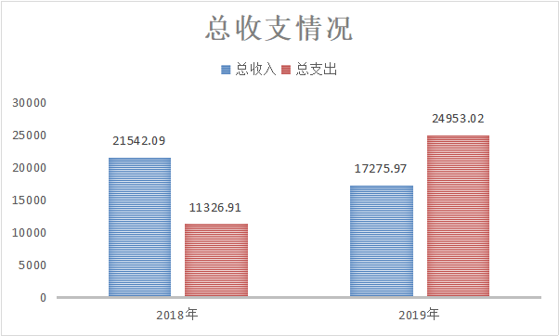

二、收入决算情况说明

杨陵区李台街道办事处2019年收入合计17275.97万元，其中：财政拨款收入1095.63万元，占6.34%；其他收入16180.35万元，占93.66%。

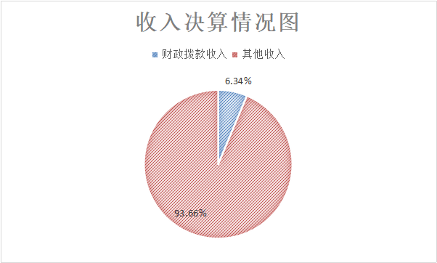

三、支出决算情况说明

杨陵区李台街道办事处2019年支出合计24953.02万元，其中：基本支出751.85万元，占3.01%；项目支出24201.18万元，占96.99%。

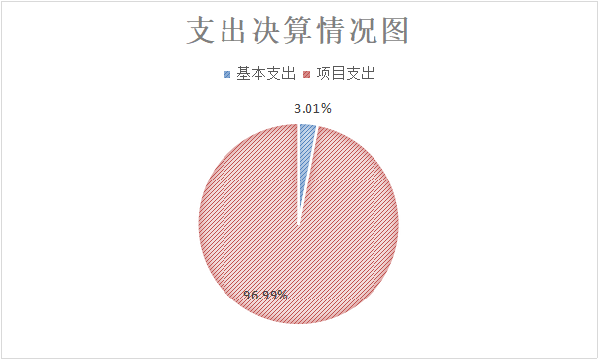

四、财政拨款收入支出决算总体情况说明

2019年财政拨款收入1095.63万元，较上年1194.87万元减少99.24万元，主要原因是项目收入减少。

2019年财政拨款支出1095.63万元，较上年1194.87万元减少99.24万元，主要原因是重点项目支出减少。

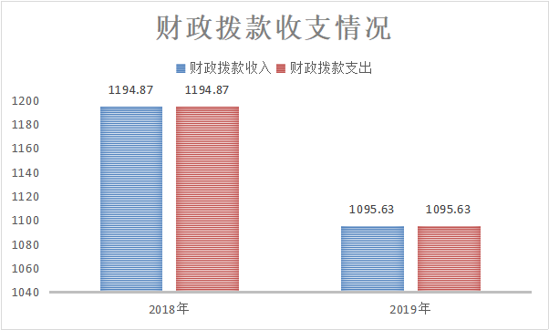

五、一般公共预算财政拨款支出决算情况说明

**（一）财政拨款支出决算总体情况说明。**

杨陵区李台街道办事处2019年财政拨款支出1095.63万元，占本年支出合计的4.39%。与上年相比，财政拨款支出减少99.24万元，减少8.31%，主要原因是重点项目支出减少。

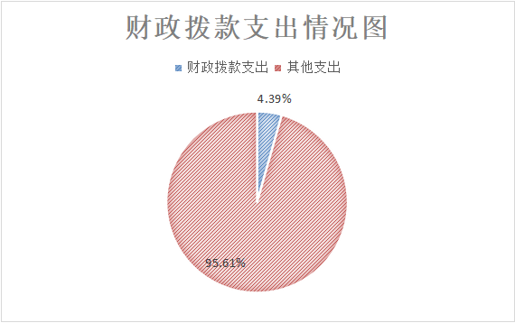

**（二）财政拨款支出决算具体情况说明。**

2019年财政拨款支出年初预算为751.61万元，支出决算为1095.63万元，完成年初预算的145.77%。按照政府功能分类科目，其中：

**1.（2010301）行政运行。**年初预算为276.58万元，支出决算为294.47万元，完成年初预算的106.47%。决算数大于预算数的主要原因是行政人员增加，年初人员经费预算较少。

**2.（2010350）事业运行。**年初预算为465.03万元，支出决算为457.38万元，完成年初预算的98.35%。决算数小于预算数的主要原因是事业编制人员减少，年初人员经费预算较大。

**3.（2010399）其他政府办公厅（室）及相关机构事务支出。**年初未进行此项预算，支出决算为22.00万元。

**4.（2013299）其他组织事务支出。**年初未进行此项预算，支出决算为15.85万元。

**5.（2080208）基层政权和社区建设。**年初未进行此项预算，支出决算为76.64万元。

**6.（2080799）其他就业补助支出。**年初未进行此项预算，支出决算为52.50万元。

**7.（2100799）其他计划生育事务支出。**年初未进行此项预算，支出决算为29.43万元。

**8.（2110199）其他环境保护管理事务支出。**年初未进行此项预算，支出决算为17.13万元。

**9.（2110402）农村环境保护。**年初未进行此项预算，支出决算为8.26万元。

**10.（2120501）城乡社区环境卫生。**年初未进行此项预算，支出决算为77.10万元。

**11.（2129901）其他城乡社区支出。**年初未进行此项预算，支出决算为13.48万元。

**12.（2130126）农村公益事业。**年初未进行此项预算，支出决算为31.39万元。

六、一般公共预算财政拨款基本支出决算情况说明

2019年一般公共预算财政拨款基本支出751.85万元，包括：人员经费支出708.94万元和公用经费支出42.91万元。

**人员经费**708.94万元，主要包括：（30101）基本工资238.15万元；（30102）津贴补贴85.53万元；（30103）奖金92.16万元；（30107）绩效工资155.51万元；（30108）机关事业单位基本养老保险缴费80.88万元；（30113）住房公积金56.72万元。

**公用经费**42.91万元，主要包括：（30201）办公费4.74万元；（30202）印刷费0.32万元；（30204）手续费0.01万元；（30205）水费0.84万元；（30206）电费3.20万元；（30207）邮电费9.83万元；（30211）差旅费0.97万元；（30217）公务接待费3.95万元；（30231）公务用车运行维护费1.38万元；（30239）其他交通费用11.24万元；（30299）其他商品和服务支出6.43万元。

七、一般公共预算财政拨款“三公”经费及会议费、培训费支出决算情况说明

**（一）“三公”经费财政拨款支出决算总体情况说明。**

2019年“三公”经费财政拨款支出预算为6.35万元，支出决算为5.33万元，完成预算的83.94%。决算数较预算数减少1.02万元，主要原因是严格控制公务用车维护费用，公务用车运行维护费支出较少。

**（二）“三公”经费财政拨款支出决算具体情况说明。**

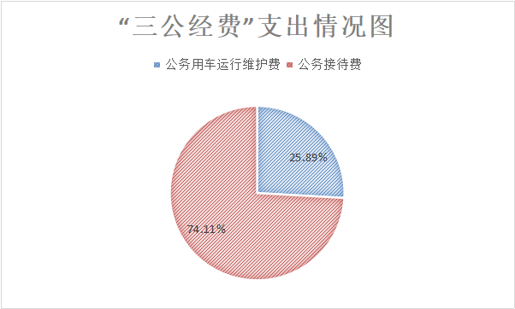

2019年“三公”经费财政拨款支出决算中，因公出国（境）费支出决算0.0万元；公务用车购置费支出0.00万元；公务用车运行维护费支出决算1.38万元，占25.89%；公务接待费支出决算3.95万元，占74.11%。具体情况如下：

**1.因公出国（境）支出情况说明。**

2019年因公出国（境）团组0个，0人次，预算为0.00万元，支出决算为0.00万元。

**2.公务用车购置费用支出情况说明。**

2019年购置车辆0台，预算为0.00万元，支出决算为0.00万元。

**3.公务用车运行维护费用支出情况说明。**

2019年公务用车运行维护费预算为2.06万元，支出决算为1.38万元，完成预算的66.99%，决算数较预算数减少0.68万元，主要原因是严格控制公务用车维护费用，公务用车运行维护费支出较少。

**4.公务接待费支出情况说明。**

2019年公务接待66批次，513人次，预算为4.29万元，支出决算为3.95万元，完成预算的92.07%，决算数较预算数减少0.34万元，主要原因是严控公务接待标准及次数，公务接待费支出减少。

**（三）培训费支出情况说明。**

2019年培训费预算为0.00万元，支出决算为0.00万元。

**（四）会议费支出情况说明。**

2019年会议费预算为0.00万元，支出决算为0.00万元。

八、政府性基金预算财政拨款收入支出情况说明

本部门无政府性基金决算收支，并已公开空表。

九、国有资本经营财政拨款收入支出情况说明

本部门无国有资本经营决算拨款收支。

十、预算绩效情况说明

**（一）预算绩效管理工作开展情况说明。**

根据预算绩效管理要求，本部门组织对 2019年一般公共预算项目支出全面开展绩效自评，其中，一级项目0个，二级项目3个，共涉及资金206.24万元，占一般公共预算项目支出总额的59.99%。

**（二）部门决算中项目绩效自评结果。**

社区工作经费及服务群众专项经费项目绩效自评综述：根据年初设定的绩效目标，项目自评得分90分。项目全年预算数76.64万元，执行数76.64万元，完成预算的100%。主要产出和效果：通过项目实施保障了社区正常开展服务群众工作，社区管理逐步规范，群众满意度显著提升。

公益性岗位补贴项目绩效自评综述：根据年初设定的绩效目标，项目自评得分92分。项目全年预算数52.50万元，执行数52.50万元，完成预算的100%。主要产出和效果：通过项目实施提升了公益性岗位人员经济收入。

垃圾车购置项目绩效自评综述：根据年初设定的绩效目标，项目自评得分90分。项目全年预算数77.10万元，执行数77.10万元，完成预算的100%。主要产出和效果：通过项目实施提升了垃圾清运工作效率，改善了辖区人居环境，人民群众生活幸福感显著增强。



十一、其他重要事项说明

**（一）机关运行经费支出情况说明。**

2019年机关运行经费预算为31.20万元，支出决算为42.91万元，完成预算的137.53%。决算数较预算数增加11.71万元，主要原因是单位人员增加，机关运行经费支出增加。

**（二）政府采购支出情况说明。**

本部门2019年无政府采购支出。

**（三）国有资产占用及购置情况说明。**

截至2019年末，本部门机关及所属单位共有车辆3辆；单价50万元以上的通用设备0台（套）；单价100万元以上的专用设备0台（套）。2019年当年购置车辆0辆；购置单价50万元以上的通用设备0台（套）；购置单价100万元以上的专用设备0台（套）。

第四部分 专业名词解释

**1.基本支出**：指为保障机构正常运转、完成日常工作任务而发生的各项支出。

**2.项目支出**：指单位为完成特定的行政工作任务或事业发展目标所发生的各项支出。

**3.“三公”经费**：指部门使用一般公共预算财政拨款安排的因公出国（境）费、公务用车购置及运行费和公务接待费支出。

**4.财政拨款收入**：指本级财政当年拨付的资金。